 | „Euroszansa – program aktywizacji zawodowej osób bezrobotnych z powiatu koneckiego”  Projekt współfinansowany środkami Europejskiego Funduszu Społecznego | 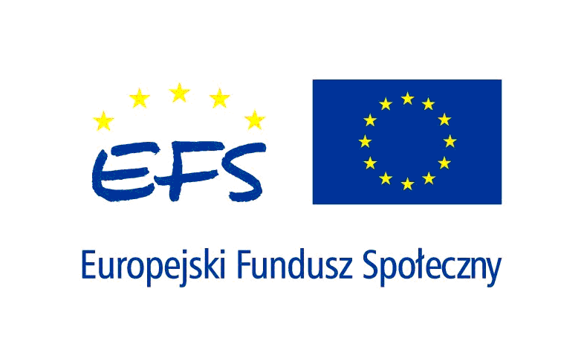
PROGRAM OPERACYJNY KAPITAŁ LUDZKI
Poddziałanie 6.1.3
Poprawa zdolności do zatrudnienia oraz podnoszenie poziomu aktywności zawodowej osób bezrobotnych

REALIZACJA PROJEKTU SYSTEMOWEGO
według stanu na 31.12.2008r.

Forma wsparcia | Plan  Osoby aktywizowane  wg. wniosku | Wykonanie  na 31.12.2008 | %
Szkolenia | 308 | 308 | 100
Prace interwencyjne  ( wraz z doposażeniem stanowisk pracy) | 152 | 154 | 101,31
Jednorazowe środki na podjęcie działalności gospodarczej | 185 | 182 | 98,38
staże | 422 | 422 | 100
Przygotowanie zawodowe | 210 | 210 | 100
Pośrednictwo pracy | 780 | 786 | 100,77
Poradnictwo zawodowe | 530 | 653 | 123,20
W tym:  ogółem aktywizowani | 1 267 | 1263 | 99,68

Projekt współfinasowany ze środków Unii Europejskiej w ramach
Europejskiego Funduszu Społecznego
Program Operacyjny Kapitał Ludzki 2007-2013
Priorytet VI „ Rynek pracy otwarty dla wszystkich”
Działanie 6.1 Poprawa dostępu do zatrudnienia oraz wspieranie aktywności zawodowej w regionie
Poddziałanie 6.1.3 Poprawa zdolności do zatrudnienia oraz podnoszenie poziomu aktywności zawodowej osób bezrobotnych

